 | Šolski center Novo mesto  Srednja šola Metlika  Šegova ulica 112, 8000 Novo mesto  Partizanski trg 4, 8330 Metlika  tel: 07 / 369 13 00, www.sc-nm.com | 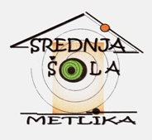

Metlika, 28. julij 2026

OBVESTILO

Podelitev spričeval za dijake prvih, drugih in tretjih letnikov bo potekala v petek, 22. junija 2012, ob 8. uri v matičnih učilnicah.

Ravnateljica:
Branka Klarić, l.r.

